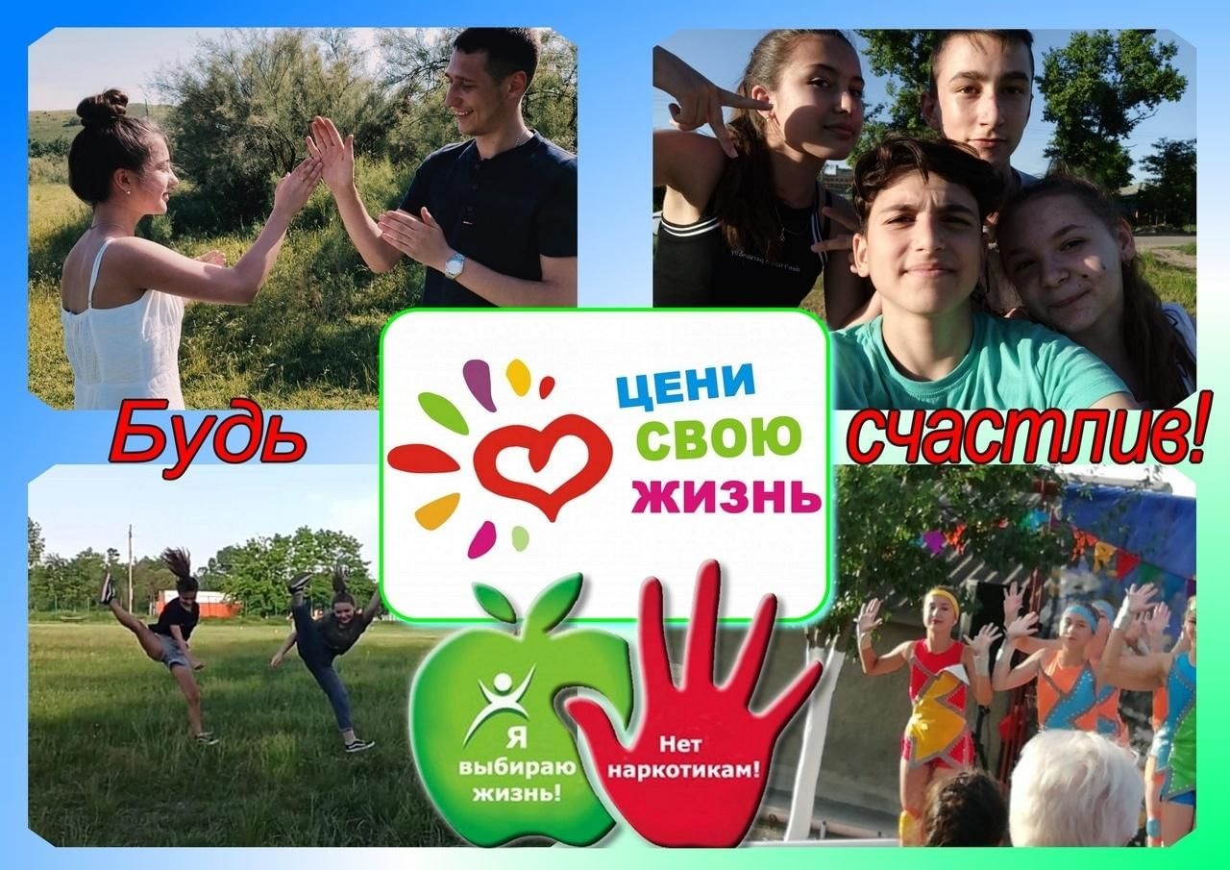

Памятка для родителей по профилактике вовлечения несовершеннолетних в незаконный оборот наркотических средств и психотропных веществ
Уважаемые родители!
Наркомания и наркобизнес – это «тихая» война против человечества, где наркотики являются смертельным оружием, уносящим жизни и ломающим судьбы наших детей.
Несмотря на принимаемые меры, все больше несовершеннолетних вовлекается в незаконный оборот наркотических средств и психотропных веществ. И даже не являясь наркопотребителем, ради жажды «легких» денег подросток может быть вовлечен в сбыт данных веществ.
Из года в год увеличивается удельный вес бесконтактного способа сбыта наркотиков. Бесконтактный способ распространения наркотиков базируется на широком использовании сети Интернет, которая рассматривается организаторами наркобизнеса не только как огромная рекламная и пропагандистская площадка, но и как средство коммуникации, вербовкипродавцов и курьеров, способ и место сбыта. Организаторы наркобизнеса находят распространителей через социальные сети, смс-мессенджеры (WhatsApp, Telegram, VIPole), форумы и программы (Tor). Подросткам обещают быстрый и, главное, безопасный доход, не требующий больших усилий. Увы, как показывает практика, «закладчикам» достаются лишь большие сроки, сломанные судьбы и не сбывшиеся мечты. По сути, молодые люди даже не успевают насладиться заработанными деньгами – карьера в сомнительном бизнесе длится не более пары месяцев. На место задержанных, «отработанных сотрудников», набираются новые и все повторятся заново.
Самые распространенные среди современной молодежи так называемые «дизайнерские» наркотики — «соли», «меф», альфа-PVP («скорость»). Внешне напоминают собой кристаллический порошок, похожий на обычную соль для ванн, соду, сахарную пудру. Чаще бывают белого цвета, можут быть и другого цвета.
Самый распространенный способ употребления наркотиков — маленькая пластиковая бутылочка с дыркой (если такие бутылочки с прожженной дыркой находят в туалетах, это самый верный признак того, что подростки употребляют наркотики), их так же курят через разные трубочки (пипетки), и как правило, держат при себе. Зачастую, прежде чем зайти домой, подросток оставляет такую трубочку в подъезде (в щитке).
Опасность этих наркотиков заключается в простоте употребления (нюхают, реже курят, разводят в любой жидкости и пьют, и самое страшное – колют в вену).
Нельзя предсказать, каким образом скажется на организме даже однократный прием наркотиков, но привыкание наступает практически сразу. Вероятность смерти от передозировки очень высока.
Уважаемые родители!
- Обращайте внимание на переписки Ваших детей в социальных сетях, смс-месенджерах (WhatsApp, Telegram, VIPole), на различных форумах, программах (Tor) и другие. Данные программы могут свидетельствовать о том, что Ваш ребенок интересуется чем-то противозаконным и это должно явиться поводом к открытому разговору между Вами. Еще одним фактором может явиться то, что ребенок ставит пароли, графические ключи доступа к своим гаджетам, а также к некоторым программам. Вам же необходимо знать коды доступа и время от времени изучать переписку. Важным фактором может быть то обстоятельство, что ребенок перестает просить у вас карманные деньги либо же просит реквизиты банковской карты для перечисления на нее денежных средств под благовидным предлогом. Кроме этого, отсутствие необходимости в пополнении баланса мобильного телефона (будет не лишним заказать детализацию как звонков и интернет-трафика, так и изучить детализацию пополнения баланса мобильного телефона).
- Обращайте внимание на любые изменения в привычном поведении ваших детей. Ведь в каждом случае вовлечения подростков в незаконный оборот наркотиков, близкие отмечали изменения в их круге общения и поведении, зачастую не оставались незамеченными и новые вещи у детей. Однако осознание серьезности последствий наступало поздно.
- Начните критично относиться к поведению своих детей. Ведь для того, что бы заниматься сбытом наркотиков, не нужно пропадать где-то ночи напролет или исчезать из дома на несколько дней. Есть примеры, когда родители отпускали дочь погулять на несколько часов со своим парнем. А молодые люди в это время, прогуливаясь по городу, «минировали» его закладками с психотропами.
- Будьте настоящим другом своему ребенку. О чем бы вы ни говорили с детьми, постарайтесь ненавязчиво дать им хотя бы один совет из области соблюдения правил личной безопасности и правопослушного поведения. И чем раньше вы начнете обсуждать эти вопросы с детьми, тем лучше. Ведь, как правило, в 15 или 16 лет они уже могут получить предложение о «трудоустройстве».
Если Вы оказались в трудной жизненной ситуации и Вам нужна помощь, обращайтесь на информационный ресурс POMOGUT.BY (профилактика наркомании и практической помощи наркозависимым online).

Наказание за незаконный оборот и употребление наркосодержащих веществ несовершеннолетними.
Одной из актуальных проблем современности является незаконное потребление наркотических средств или психотропных веществ, т.е. потребление данных средств без назначения врача.
В соответствии с действующим законодательством, уголовной ответственности за преступления в сфере незаконного оборота наркотиков подлежат лица, достигшие 16 лет. Исключением является их хищение и вымогательство: ответственность за совершение которых наступает с 14 лет. В случае если преступление совершено до наступления возраста уголовной ответственности, то к виновному лицу, а также его родителям, либо лицам их заменяющих применяется широкий спектр мер воздействия.
В Уголовном кодексе Российской Федерации специально выделены разделы «Уголовная ответственность несовершеннолетних» и «Принудительные меры медицинского характера». Так, в соответствии с частью 2 статьи 87 Уголовного кодекса Российской Федерации к несовершеннолетним, совершившим преступления, могут быть применены принудительные меры воспитательного воздействия либо им может быть назначено наказание, а при освобождении от наказания судом они могут быть также помещены в специальное учебно-воспитательное учреждение закрытого типа.
В соответствии с частью 2 статьи 90 Уголовного кодекса Российской Федерации несовершеннолетнему могут быть назначены следующие принудительные меры воспитательного воздействия: а)предупреждение; б) передача под надзор родителей или лиц, их заменяющих, либо специализированного государственного органа; в) возложение обязанности загладить причинённый вред; г) ограничение досуга и установление особых требований к поведению несовершеннолетнего.
Не менее значимой является возможность применения к несовершеннолетним правонарушителям, имеющим опыт употребления наркотиков, принудительных мер медицинского характера. В их число входят: а) амбулаторное принудительное наблюдение и лечение у психиатра; б) принудительное лечение в психиатрическом стационаре общего типа; в) принудительное лечение в стационаре специализированного типа; г) принудительное лечение в психиатрическом стационаре специализированного типа с интенсивным наблюдением.
Статьи 228 и 229 Уголовного кодекса Российской Федерации предусматривают ответственность за преступления, отличительным признаком которых является предмет посягательства: психотропные и наркотикосодержащие вещества. Существует определение, какие средства относятся к разряду запрещённых, изготовление, хранение и другие манипуляции с которыми преследуются в предусмотренном законом порядке.
Психотропные вещества характеризуются мощным депрессивным или стимулирующим воздействием на центральную нервную систему, бывают природного и синтетического происхождения. Под понятием «наркотические средства» объединяют некоторые лекарственные препараты и особые вещества, полученные из растений или синтетическим путём, специфичным действием которых является стимулирование, угнетение или возбуждение нервной системы. Следствием их потребления становится наркотическая зависимость, приводящая к физической и нравственной деградации личности. Незаконный оборот наркотиков несовершеннолетними преследуется в России в уголовном порядке.
Ответственность за хранение наркотиков несовершеннолетними наступает с 16-летнего возраста. Незаконное приобретение и хранение наркотических средств без цели сбыта в крупном размере влечёт за собой, в соответствии со статьёй 228 Уголовного кодекса Российской Федерации, наказание в виде штрафа до 40 тысяч рублей, лишения свободы до 3 лет или исправительных работ до 2 лет. За те же деяния в особо крупном размере грозит лишение свободы на срок от 3 до 10 лет со штрафом до 500 тысяч рублей или без такового.
Лицо, виновное в хранении или приобретении наркотиков, освобождается от наказания, если добровольно сдаст наркотические средства и будет содействовать правоохранительным органам в раскрытии преступления. Не считается добровольной сдачей изъятие наркотиков в процессе задержания или следствия.
Под незаконным хранением понимают фактическое обладание психотропными или наркотическими средствами лицом, не имеющим на это законных оснований, вне зависимости от места и продолжительности хранения.
Крупный размер наркотического средства — превышающий в 10 и более раз среднюю разовую дозу. Особо крупный размер — превышающий среднюю дозу в 50 и более раз. Утверждение размеров средних разовых доз наркотика осуществляется Правительством Российской Федерации.
Распространение наркотиков несовершеннолетним — преступление, попадающее под действие Уголовного кодекса Российской Федерации. Незаконное приобретение, хранение, изготовление, пересылка и перевозка наркотических средств с целью сбыта наказывается лишением свободы на срок от 4 до 8 лет. Те же деяния совершенные в крупном размере, неоднократно или по предварительному сговору группой лиц наказываются лишением свободы на срок 8-15 лет. За сбыт наркотиков несовершеннолетними предусмотрена ответственность с 16 лет.
Незаконное приобретение наркотика — его покупка либо получение во владение другим способом — обмен, получение в дар, в долг, в уплату долга, присвоение найденного и т. д. К незаконному приобретению наркотических средств относится также сбор наркотикосодержащих растений и их частей или остатков посевов после их уборки на неохраняемых территориях.
Незаконным сбытом называют распространение путём продажи, дарения, дачи взаймы или уплаты долга и пр. Транспортировка наркотика с одного места на другое может осуществляться путём перевозки любым видом транспорта или пересылки — по почте, багажом, с помощью животных или птиц. Ответственность за транспортировку наступает независимо от того, является ли лицо владельцем наркотического средства либо получило его на временное хранение. Переноску наркотиков принято рассматривать как разновидность хранения.
Употребление наркотиков несовершеннолетними ведёт к административной ответственности в соответствии с российским законодательством. статьям 6.9 и 20.20 Кодекса Российской Федерации об административных правонарушениях предусматривают ответственность за употребление наркотических и психотропных средств без назначения врача. По этой же статье наступает ответственность за употребление других опасных или потенциально опасных одурманивающих веществ, оказывающих разрушительное воздействие на центральную нервную систему. Виновному лицу старше 16 лет грозит административный арест на 15 суток или штраф в размере 4-5 тысяч рублей. Если виновным в употреблении наркотиков оказалось несовершеннолетнее лицо, которому не исполнилось 16 лет, то по закону отвечают его родители или заменяющие их лица. Статья 20.22 Кодекса Российской Федерации об административных правонарушениях предусматривает штраф родителей в размере 1500-2000 рублей. По факту употребления наркотиков несовершеннолетним возбуждается уголовное дело с цель установить, кто продал наркотики ребёнку.
В целях своевременного обнаружения факта употребления наркотиков детьми, родители и учителя должны знать признаки наркотического опьянения подростка. К ним относятся:
- внешний вид и поведение, напоминающие алкогольное опьянение при
- не соответствующее ситуации беспричинное веселье, болтливость, агрессивность и другие эмоции, свидетельствующие об изменении сознания;
- изменение речи, ее ускорение или, наоборот, замедление, невнятность произносимых звуков;
- расширенные или суженные зрачки, мутный взгляд;
- бледность кожных покровов;
- сухость во рту или обильное слюноотделение;
- вялость, расслабленность, замедленные движения или повышенная двигательная активность с избыточной жестикуляцией;
- нарушение координации движений.
О приёме наркотиков могут свидетельствовать частая смена настроения, повышенная раздражительность, депрессивные состояния, а также участившиеся прогулы занятий, случаи лжи, краж и прочие несвойственные ранее для ребёнка поступки.

